Evaluación Sumativa 4:

Actividad Práctica (30%)

|  |  |  |  |  |  |  |  |
| --- | --- | --- | --- | --- | --- | --- | --- |
| **ÁREA ACADÉMICA** | | Tecnologías de Información y Ciberseguridad | | | **CARRERA** | Ingeniería en Informática | |
| **ASIGNATURA** | Ingeniería de Software | | | | | **CÓDIGO** | TI2043 |
| **SEDE** |  | | | **DOCENTE** | Carolina Ehrmantraut Caballero | | |
| **Unidad de Aprendizaje** | | | N° 3 | **Criterios a Evaluar** | | 3.1.1 al 3.1.5 | |
| **DURACIÓN** |  | | | **FECHA** | | 19/12/2022 | |

|  |  |
| --- | --- |
| **Rut Alumno** | **Nombre Alumno** |
| **21.157.302-3** | **Benjamin Fuentes** |
| **20.337.290-6** | **Dayson Landeros** |
| **20.889.157-k** | **Insrael Cabrera** |
| **19.065.824-4** | **Nicolas Vicencio** |

|  |
| --- |
| **Aprendizaje esperado**  3.1.- |

|  |
| --- |
| **Criterios de evaluación**  3.1.1 |

Indice

Introducción 3

Vista de escenarios 4

Vista Lógica 5

Vista de despliegue 7

Vista Física 8

Conclusión 9

Bibliografía 10

# Introducción

El Software de inventario y ventas esta es un sistema dirigido particularmente hacia farmacias independientes, con el propósito de agilizar eficazmente la atención al cliente y el trabajo de los empleados de la farmacia de tal forma que este sistema permite visualizar, agregar, eliminar y actualizar productos del inventario del local, el software también ayuda agilizar las ventas ya el almacena que todas las ventas en una base de datos, pudiendo mostrar ventas diarias, semanales, mensuales y anuales. También nos permitirá generar informes detallados a partir de la base de datos, entregándonos información sobre lo gastado en entradas de productos y lo ganado en ventas de productos, Estas funciones nos proporcionan notables ventajas tales como mayor organización de los datos y gestión ágil en las ventas.

# Vista de escenarios

La vista de escenarios se encarga de unir y relacionar las demás vistas, describe las secuencias de interacciones entre objectos y entre procesos. Se utiliza para para identificar y validar el diseño de arquitectura. La descripción de la arquitectura se ilustra utilizando un conjunto de casos de uso.

Los actores finales del sistema son el usuario vendedor y el usuario Admin, los cuales el vendedor tiene como tarea vender medicamentos y por obligación el sistema debe generar una boleta y actualizar el stock de medicamentos. También gestiona el stock de manera que tendrá como opciones en el sistema registrar salidas y entradas de medicamentos, y por último puede buscar medicamentos disponibles en el local a través del sistema.

El Usuario Admin tiene como tarea en el sistema gestionar los usuarios, los cuales puede registrar, eliminar y modificar. También gestionar los medicamentos los que puede ingresar, eliminar y modificar, también en el sistema puede generar un informe de ventas los cuales mostraría, todas las ventas diarias, mensuales o anuales.

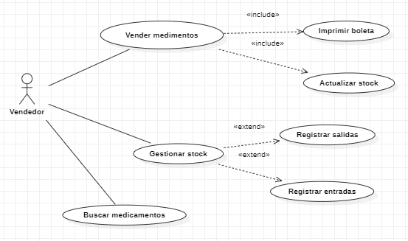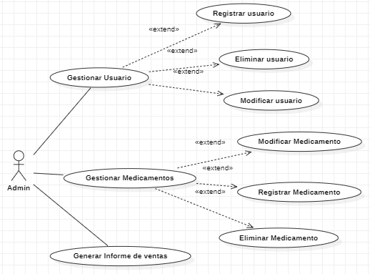

# Vista Lógica

Se enfoca en describir la estructura y funcionalidad del sistema, es decir, se representara la funcionalidad final del sistema y los servicios que ofrece. Para documentar esta vista, se utilizan diagramas de clase, diagramas de comunicación y diagramas de secuencia.

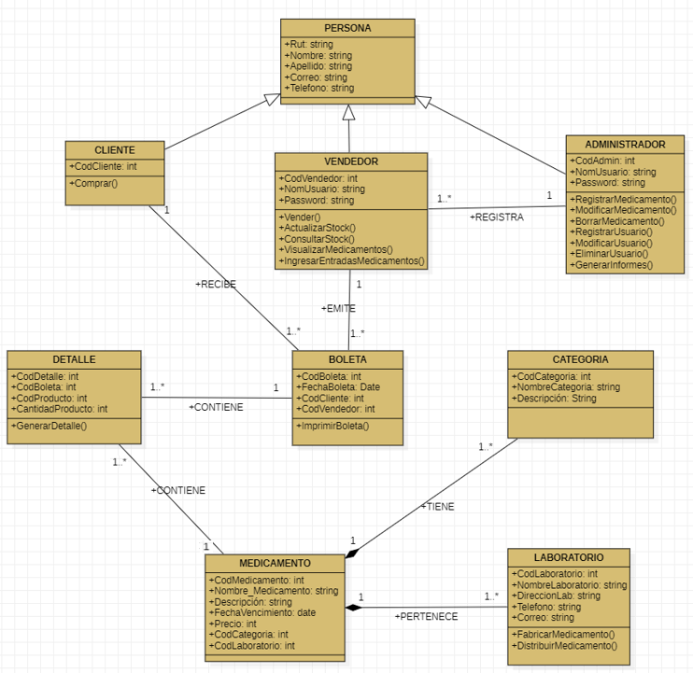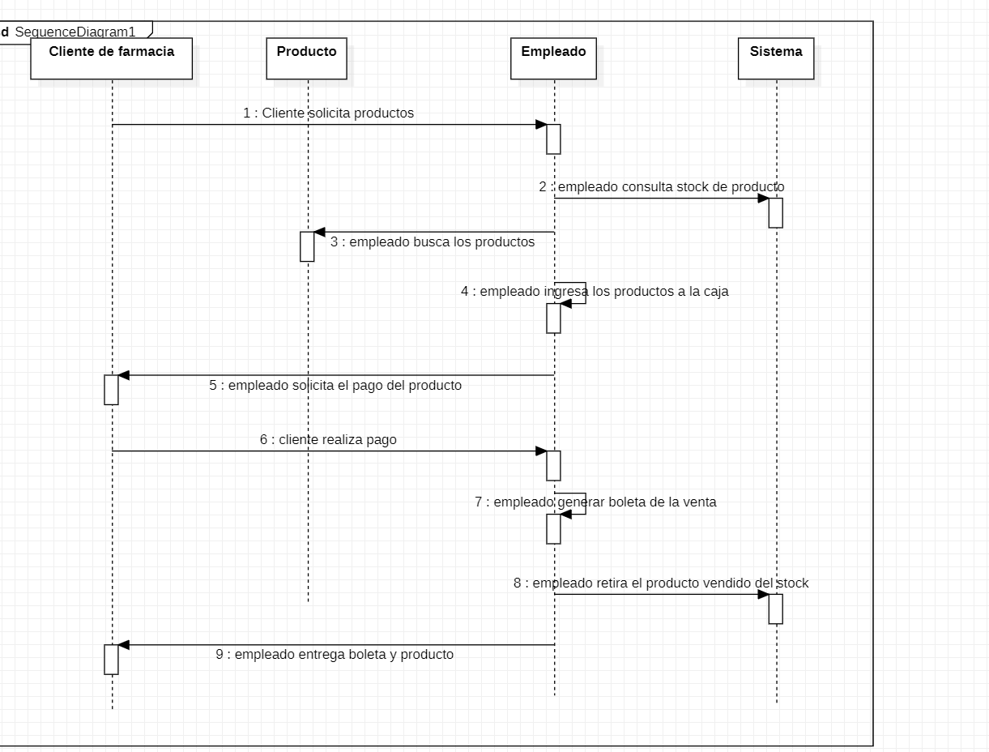

# Vista de despliegue

En esta vista se muestra el sistema desde la perspectiva de un programador y se ocupa de la gestión del software; o en otras palabras, se va a mostrar como esta dividido el sistema software en componentes y las dependencias que hay entre esos componentes. Para completar la documentación de esta vista se pueden incluir los diagramas de componentes y de paquetes de UML.

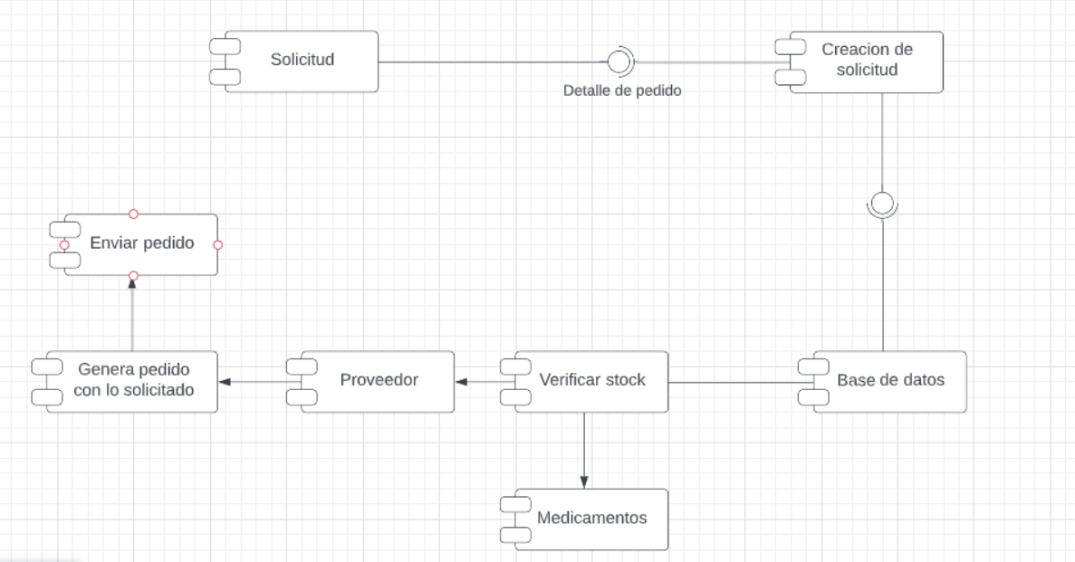

# Vista Física

En esta vista se muestra desde la perspectiva de ingeniera de sistemas, todos los componentes físicos del sistema así como las conexiones físicas entre los componentes que conforman la solución (incluyendo los servicios). Para documentar la vista física se utiliza el diagrama de despliegue de UML.

Nuestro sistema cuenta con 4 entidades físicas representadas con nodos. El nodo de servidor donde se encuentra la base de datos, se encarga de almacenar los datos del negocio, además de manejar el stock de productos, el registro de ventas y los datos del personal.

El nodo servidor está conectado con el nodo de informes donde se generan los reportes e informes de ventas a la administración del negocio.

De igual forma el nodo servidor se conecta por protocolo TCP con el dispositivo físico de la farmacia para habilitar el proceso de pago y gestión de facturas.

Por último tenemos el dispositivo físico (PC) del administrador, que interactúa con el nodo de informes y con el dispositivo de la farmacia. Este se encarga de actualizar el inventario.

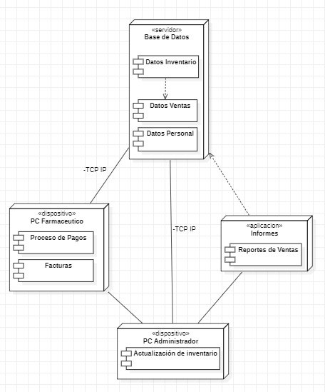

# Conclusión

Este proyecto demuestra la importancia que tiene la implementación de nuevas tecnologías de automatización y gestión en Chile, ya que con estas es posible enriquecer las distintas formas de usar la información en procesos automatizados, recalcando en este caso la importancia que tiene el paradigma 4 + 1 a la hora de realizar un proyecto del software. Este paradigma nos brinda una vista general de cómo identificar y leer el diseño de arquitectura del software que se va a realizar, para así poder analizar el problema y describir el software desde el punto de vista de los distintos involucrados en el proyecto como pueden ser los usuarios, analistas, programadores y jefes de proyecto, donde también nos da a conocer las distintas funcionalidades y los usuarios finales que utilizara el software.

# Bibliografía

Besnard, V., Teodorov, C., Jouault, F., Brun, M., & Dhaussy, P. (2021). Unified verification and monitoring of executable UML specifications: A transformation-free approach. Software & Systems Modeling, 20(6), 1825–1855. <https://doi.org/10.1007/s10270-021-00923-9>

Vanwormhoudt, G., Caron, O., & Carré, B. (2017). Aspectual templates in UML: Enhancing the semantics of UML templates in OCL. Software & Systems Modeling, 16(2), 469–497. doi:10.1007/s10270-015-0463-3

Kruchten, P. (n.d.). Planos Arquitectónicos: El Modelo de “4+1” Vistas de la Arquitectura del Software. Wordpress.com. Retrieved December 22, 2022, from <https://juliopezblog.files.wordpress.com/2021/04/planos-arquitectonicos-el-modelo-de-4-1-vistas-de-la-arquitectura-del-software.pdf>.

López, E., Costa, D (n,d.). Especificación de sistemas software en UML